BÁO CÁO TUẦN
Cloud Infrastructure Operations Portal
Tuần 06/10/2026 – 12/10/2026
1. Mục tiêu tuần
Hoàn thành bản MVP của cổng vận hành hạ tầng: tài liệu thiết kế, ứng dụng Flask chạy được trên SQLite, và luồng đăng nhập → danh sách máy chủ → dashboard → cảnh báo → automation → nhật ký audit.
2. Những việc đã làm
2.1. Tài liệu thiết kế
- Sơ đồ kiến trúc ứng dụng: lớp giao diện, phân quyền, dịch vụ và adapter bên ngoài.
- Sơ đồ thực thể (ERD) cho user, server, alert, automation job và audit log.
- Wireframe các màn hình đăng nhập, dashboard, máy chủ, cảnh báo, automation và audit.
- Kế hoạch tích hợp Prometheus và Ansible, gồm cách bật và cách quay lại mock.
2.2. Ứng dụng
- Flask trên Python 3.11, application factory, giao diện tiếng Anh dùng Bootstrap.
- SQLite tại instance/portal.db, migration Alembic, khóa ngoại bật khi kết nối.
- Đăng nhập và phân quyền: viewer chỉ xem; operator xác nhận cảnh báo và chạy job; admin quản lý máy chủ.
- Dashboard: số máy chủ, cảnh báo đang mở, phân bố trạng thái, metric và liên kết Grafana.
- Danh sách máy chủ: lọc, thêm, sửa, xem chi tiết, vô hiệu hóa (không xóa cứng). Có máy Linux, Windows và metadata Azure.
- Cảnh báo: lọc theo mức độ và trạng thái, xác nhận (acknowledge).
- Automation: chỉ ba hành động cho phép (restart service, restart container, disk cleanup). Mặc định chạy mock, disk cleanup luôn là dry-run.
- Ansible, PowerShell và Shell là placeholder, không chạy lệnh trên máy thật.
- Nhật ký audit chỉ thêm bản ghi, không sửa và không xóa trên giao diện.
- Lệnh flask seed-demo tạo dữ liệu mẫu. Lệnh flask sync-prometheus-alerts đồng bộ thủ công, không có tiến trình nền.
- Adapter Prometheus trả về không khả dụng khi dịch vụ tắt; giao diện hiện N/A, không làm sập trang.
- Tự động khắc phục (auto-remediation) tắt mặc định.
2.3. Trạng thái theo hạng mục
Hạng mục | Trạng thái
Sơ đồ kiến trúc, ERD, wireframe | Đã có
Khung Flask chạy được | Đã có
Schema SQLite và migration | Đã có
Đăng nhập và phân quyền | Đã có
Dashboard với dữ liệu mẫu | Đã có
Danh sách máy chủ (thêm, sửa, vô hiệu hóa) | Đã có
Cảnh báo | Đã có
Automation job (mock / dry-run) | Đã có
Nhật ký audit lưu SQLite | Đã có
Adapter Prometheus | Đã có, truy vấn khi cần
Đồng bộ cảnh báo định kỳ | Chưa có scheduler
Ansible / PowerShell / Shell thật | Chưa thực thi, mới là placeholder
Grafana | Chưa cấu hình URL
Bộ kiểm thử tự động | 25 test case
3. Hình ảnh minh họa
Các hình dưới đây chụp từ bản đang chạy tại http://127.0.0.1:5000, đăng nhập bằng tài khoản admin. Prometheus không chạy nên metric hiện N/A. Automation đang ở chế độ mock.
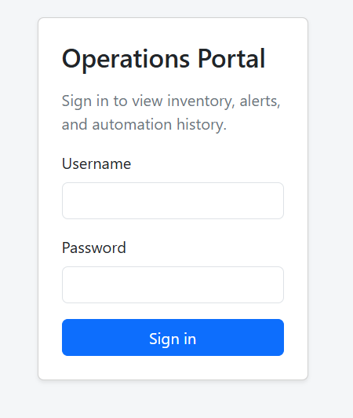
Hình 1. Màn hình đăng nhập
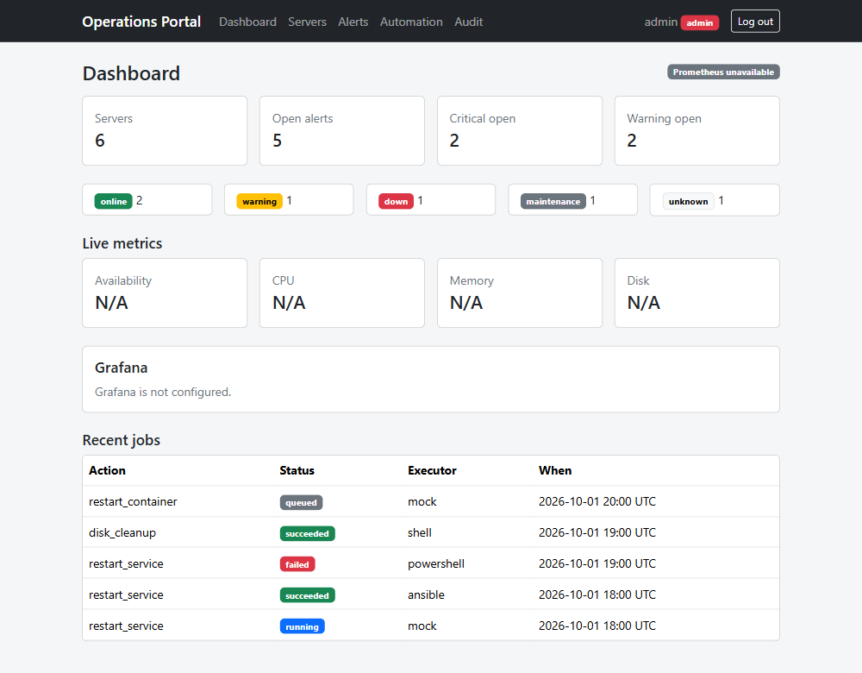
Hình 2. Dashboard: số liệu máy chủ, cảnh báo, metric và job gần đây
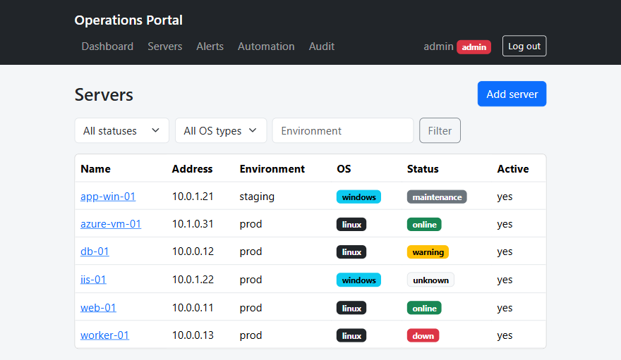
Hình 3. Danh sách máy chủ, gồm Linux, Windows và máy có metadata Azure
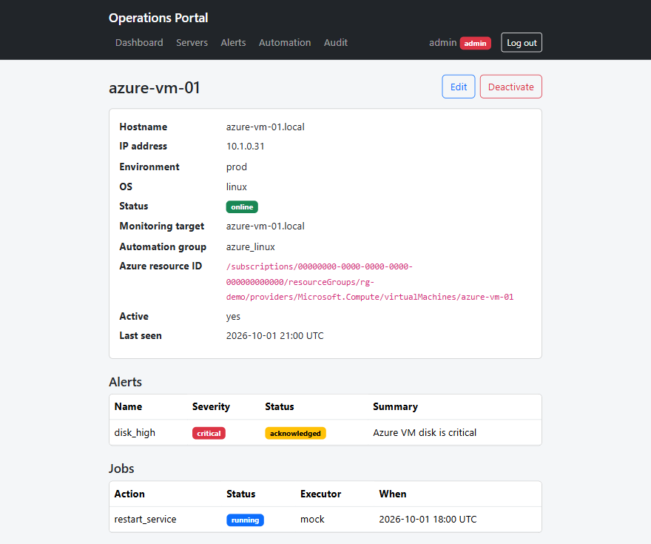
Hình 4. Chi tiết máy chủ azure-vm-01, kèm Azure resource ID, cảnh báo và job
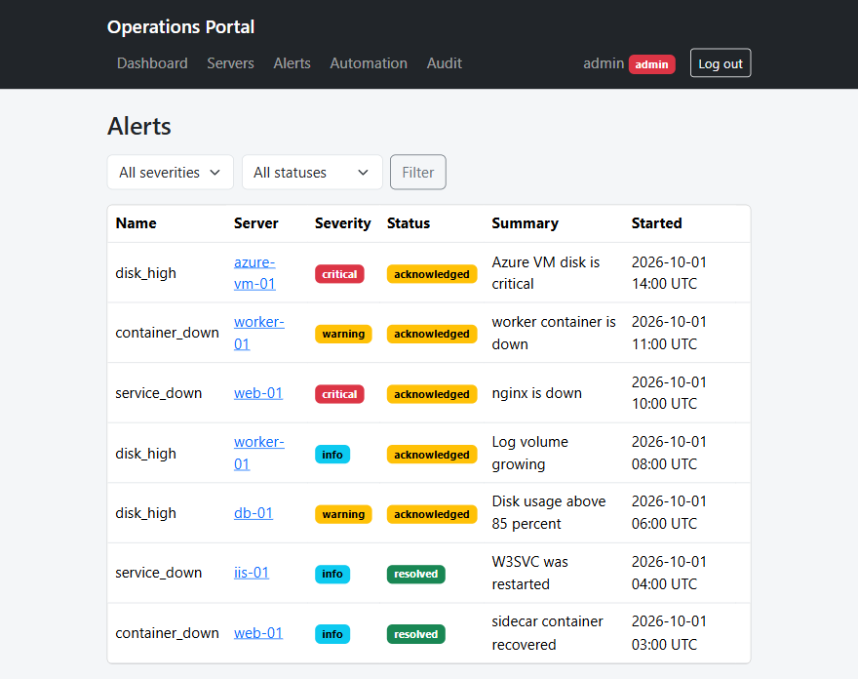
Hình 5. Danh sách cảnh báo theo mức độ và trạng thái
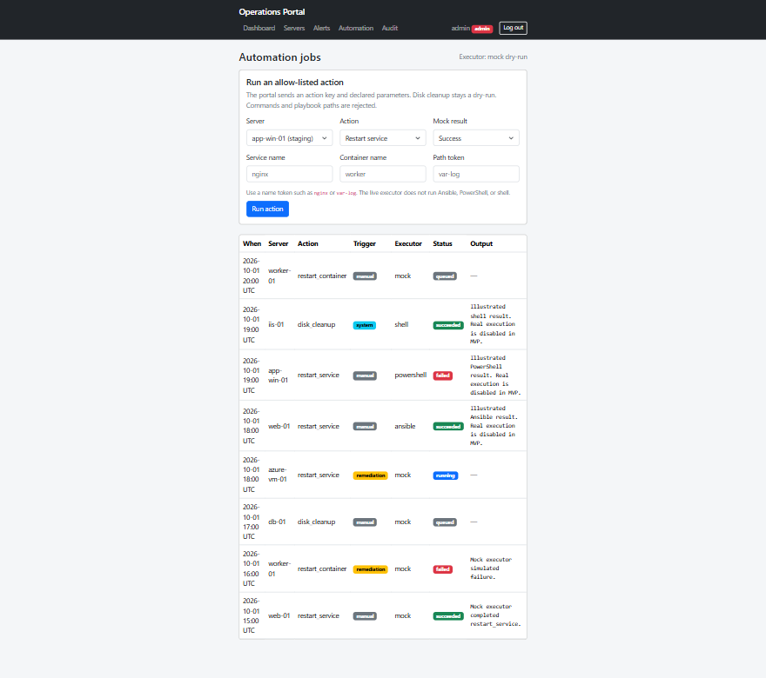
Hình 6. Form chạy hành động cho phép và lịch sử job (executor mock, chưa chạy lệnh thật)
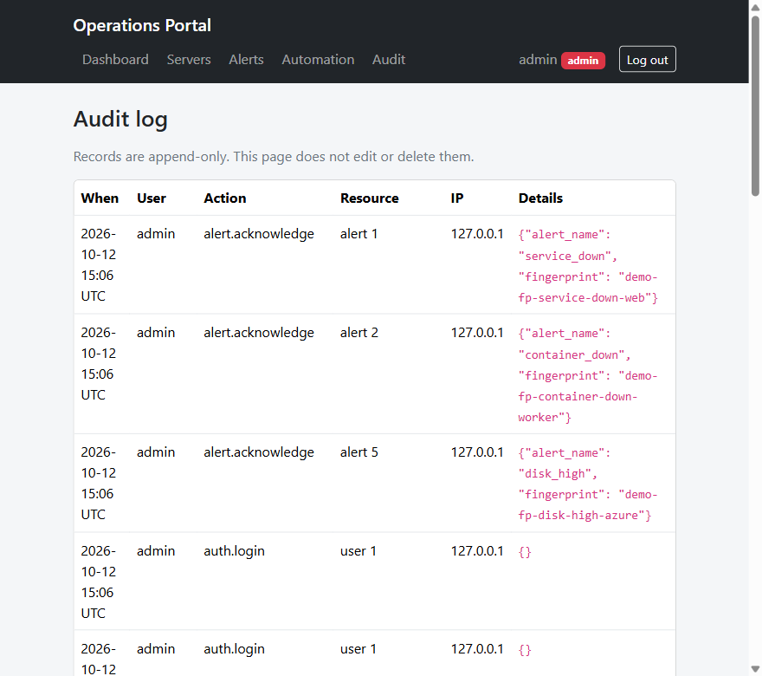
Hình 7. Nhật ký audit: đăng nhập và xác nhận cảnh báo
4. Kiểm thử
Bộ kiểm thử tự động gồm 25 test case: schema và migration, seed dữ liệu, đăng nhập và phân quyền, các trang khi Prometheus tắt, adapter Prometheus, đồng bộ cảnh báo, automation (mock, danh sách cho phép, không chạy lệnh thật) và auto-remediation. Lần chạy gần nhất, toàn bộ 25 test đều đạt.
5. Việc tuần sau
- Chưa có tiến trình nền để đồng bộ cảnh báo Prometheus theo chu kỳ.
- Ansible, PowerShell và Shell vẫn không được phép chạy trên máy thật.
- Chưa gắn URL Grafana.
- Auto-remediation vẫn tắt cho đến khi có môi trường được phép.
6. Cách mở bản demo
- Chạy: flask --app wsgi run (sau khi đã migrate và seed-demo).
- Địa chỉ: http://127.0.0.1:5000
- Tài khoản: admin, operator, viewer. Mật khẩu lấy từ biến DEMO_USER_PASSWORD trong file .env.

